QUẢN LÝ CỬA HÀNG THUỐC TÂY

**PHẦN MỀM QUẢN LÝ CỬA HÀNG THUỐC TÂY**

Version 2.0

Danang, Sep 2016

**TABLE OF CONTENTS**

**TABLE OF CONTENTS** 2

1. DOCUMENT HISTORY 3

2. REFERENCE DOCUMENTS 3

3. DISTRIBUTION LIST AND APPROVALS 3

4. INTRODUCTION 3

4.1 Purpose 3

4.2 In Scope 3

5. OVERVIEW 4

5.1 Actors 4

5.2 System Use Case Diagram 4

5.3 System Pages Flow 8

6. Functional Description 9

6.1 Login: 9

6.2 Airlines Information Maintenance 9

6.3 Project/Contract Information Maintenance 15

7. NON-FUNCTIONAL REQUIREMENTS AND OTHERS 31

Performance 31

Scalability 31

Security 32

Infrastructure 32

Browser 32

Reliability 32

Purchased Components 32

Interfaces 32

Extensibility 32

Assumptions 32

8. APPENDIX 33

# DOCUMENT HISTORY

|  |  |  |
| --- | --- | --- |
| **Date** | **Summary of Changes** | **Version** |
| 27/09/2016 | Cập nhật các thông tin ban đầu về dự án. | 1.0 |
|  |  |  |
|  |  |  |

# REFERENCE DOCUMENTS

|  |  |
| --- | --- |
| **Document Name** | **Description** |
|  |  |
|  |  |
|  |  |
|  |  |
|  |  |
|  |  |
|  |  |

# DISTRIBUTION LIST AND APPROVALS

This document is distributed to the following stakeholders to get their valuable comments and corrections.

|  |  |
| --- | --- |
| **Name** | **Title** |
|  |  |
|  |  |
|  |  |
|  |  |
|  |  |
|  |  |
|  |  |
|  |  |
|  |  |

# INTRODUCTION

## Purpose

Với thực trạng hiện nay ,công việc quản lý diễn ra trên giấy tờ,nhưng khối lượng dữ liệu ngày một lớn ,phần mềm quản lý cử hàng thuốc tây ra đời nhằm mục đích giải quyết vướng mắc trên,giúp công việc quản lý trở nên đơn giản ,hiệu quả và chính xác bằng việc tự động hóa quá trình các yếu tố liên quan như thuốc,loại thuốc,hóa đơn...Project thực hiện việc xây dựng một phần mềm quản lý cơ sở dữ liệu ở mức một cửa hàng nhỏ,với số lượng thuốc không quá lớn

Phần mềm quản lý cửa hàng thuốc tây có các chức năng chính sau:

* quản lý thuốc
* quản lý kho thuốc
* quản lý loại thuốc
* quản lý hóa đơn và báo cáo.

## In Scope

Phần mềm tập trung hướng vào các đối tượng có nhu cầu bán thuốc, cụ thể là các chủ tiệm thuốc, bệnh viện, các phòng khám tư nhân giúp cho việc quản lý chặt chẽ và thống nhất trong mọi hoạt động.

Qúa trình xây dựng dự án được tiến hành qua các giai đoạn cụ thể:

* Chuẩn bị các tài liệu liên quan: Requirement Outline, tài liệu SRS.
* Quá trình thực hiện dự án:

## Từ các chức năng trên ,ta thiết kế được giao diện phì hợp với màn hình,tạo giao diện đẹp,đơn giản dễ thao tác trên các thành phần chương trình,hệ thống chạy nhanh và ổn định,xây dựng cơ sở dữ liệu thích hợp.Sau đó là viết code ứng với từng  chức năng của phần mềm và chức năng report

# OVERVIEW

## Actors

Diagram bên dưới mô tả tất cả các actors của “Hệ thống quản lý cửa hàng thuốc tây” actor đại diện cho 1 User Role, hiện tại chúng ta có tài khoản “Người quản lý tiệm thuốc”.Tài khoản này có sở hữu những actions trong khi truy cập vào hệ thống,dựa trên quyền của nó.”Người quản lý tiệm thuốc” có các quyền để them mới, cập nhật và xóa các bản ghi trong các tính năng, chỉ có “Chủ tiệm cửa hàng thuốc tây” có thể truy cập hệ thống.

|  |  |
| --- | --- |
| **Actor** | **Description** |
| Quản lý tiệm thuốc | Có quyền xem, thêm mới, cập nhật và xóa dữ liệu trong tất cả các modules . |
|  |  |

## System Use Case Diagram

Sơ đồ dưới đây cung cấp một bức tranh tổng thể về các nhóm chức năng, tác nhân của dự án. Những chức năng của dự án sẽ được chia dựa vào sơ đồ “Use case” bên dưới:

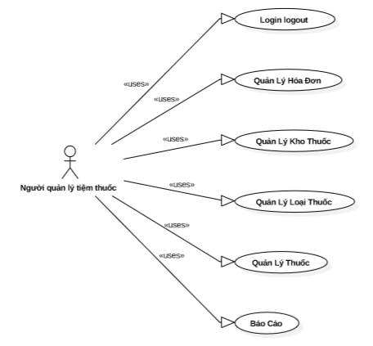

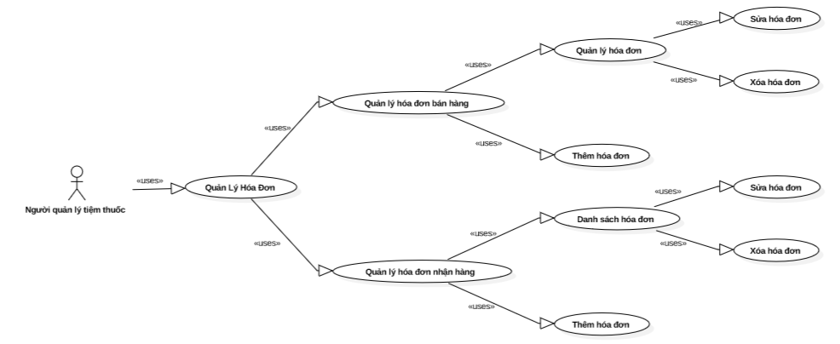

### Quản lý hóa đơn – Use Case Diagram

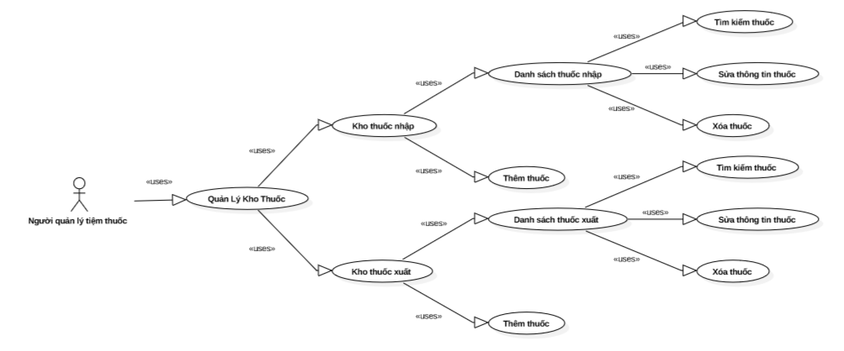

### Quản lý kho thuốc – Use Case Diagram

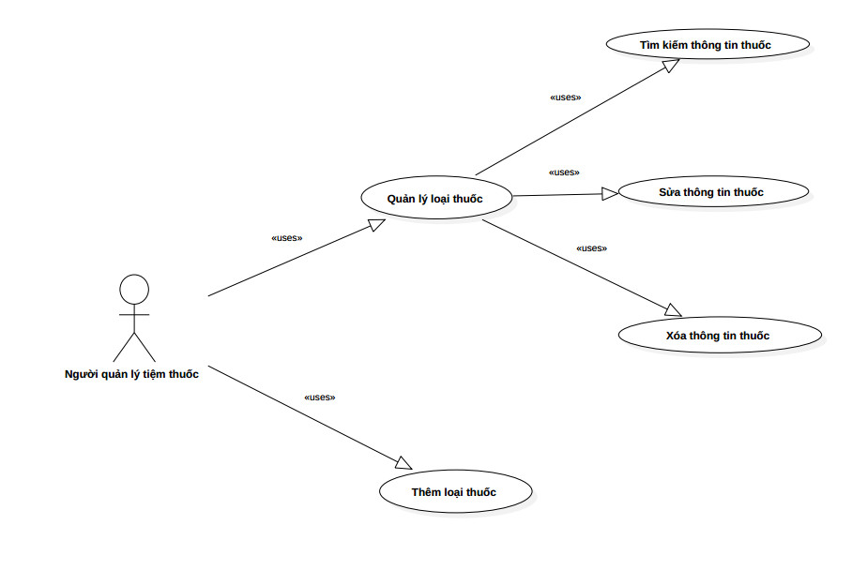

### Quản lý loại thuốc – Use Case Diagram

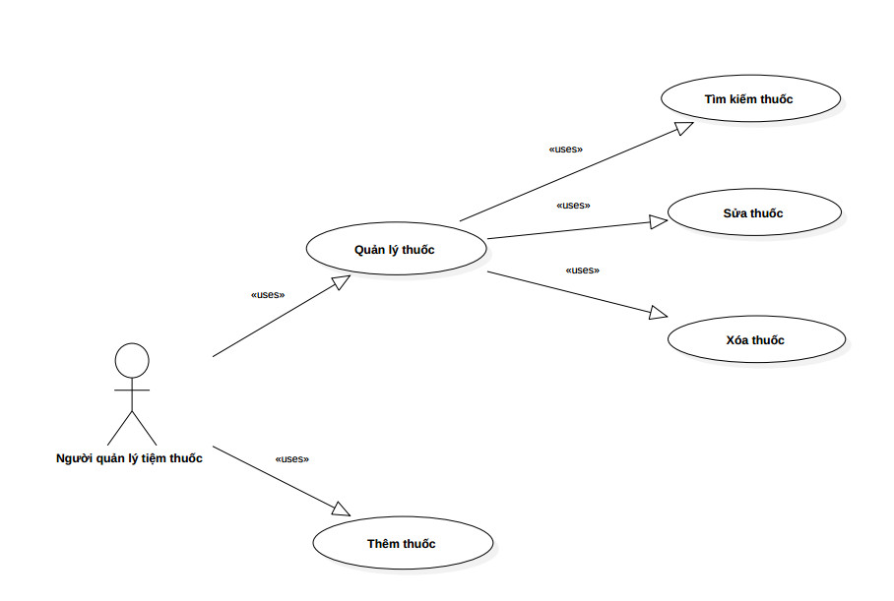

### Quản lý thuốc – Use Case Diagram

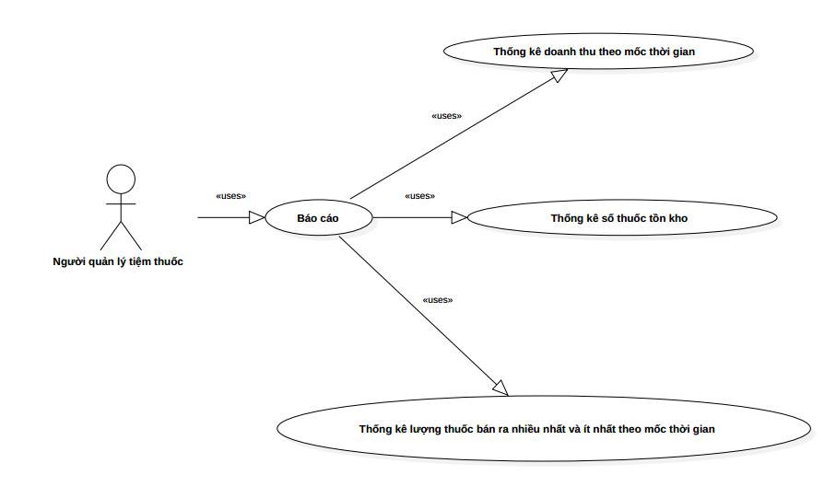

### Báo cáo – Use Case Diagram

## System Pages Flow

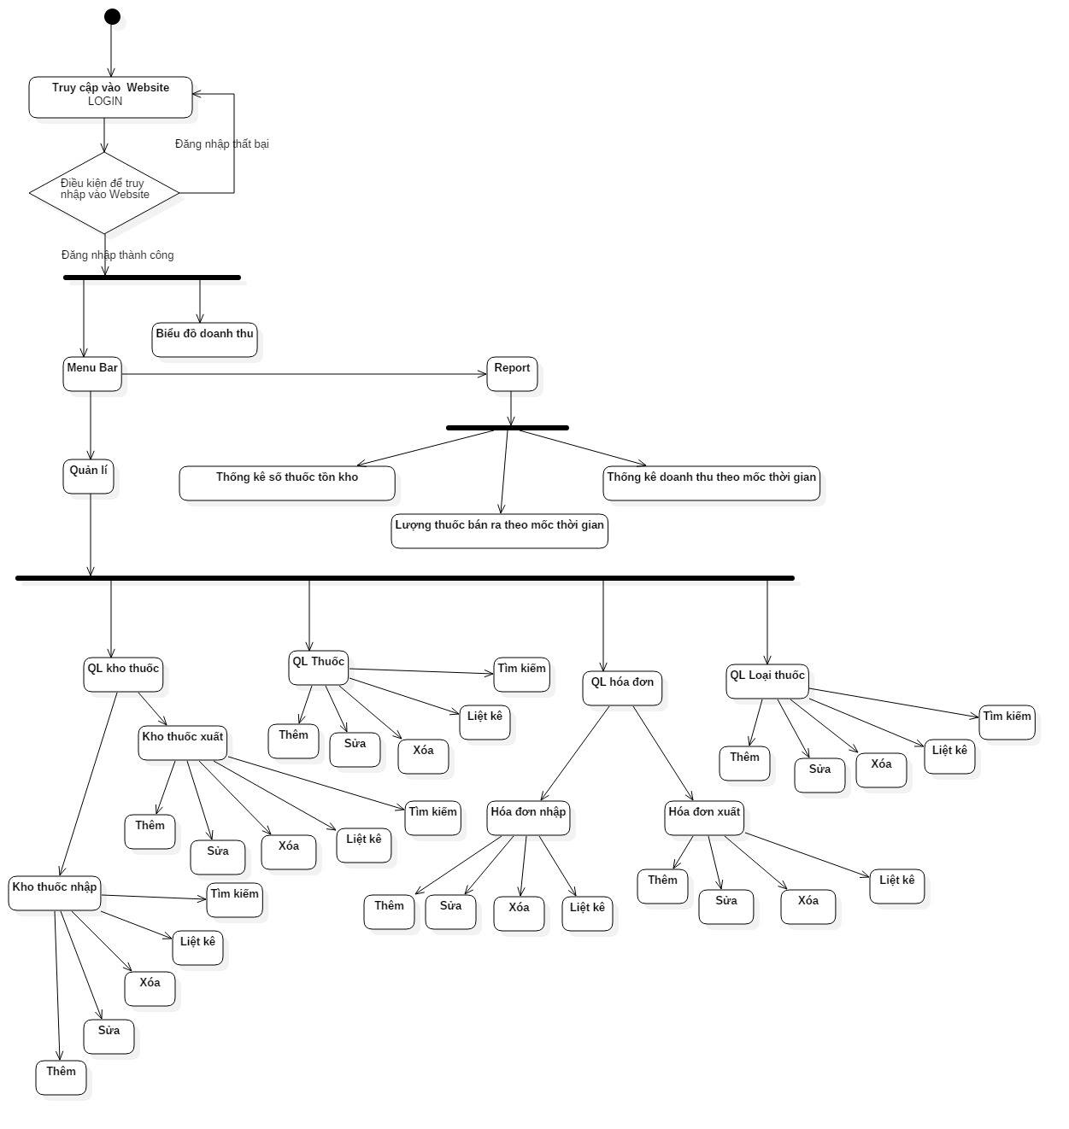

# Functional Description

## Login:

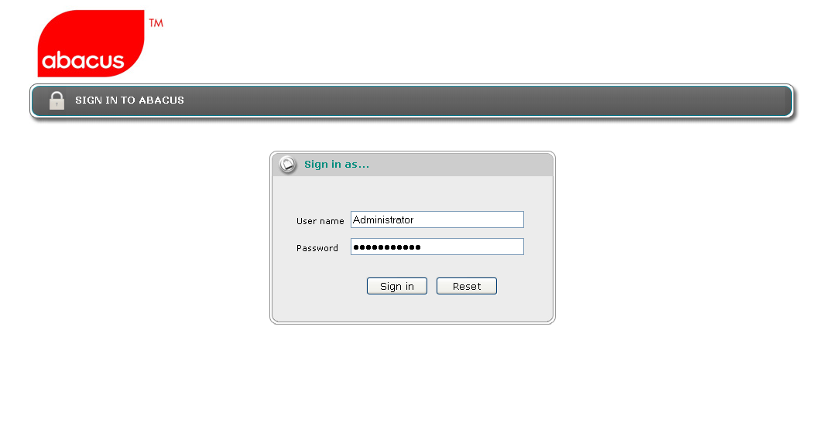

User Account ID and Password must be active directory authenticated.

The system needs to provide a login page for user to enter user id and password. System needs to validate the user id and password against Customer active directory server. Two active directory servers host name will be provided; one is primary server and the other, secondary server. The system needs to authenticate using the primary server first. If it fails due to primary server unavailability, the system will authenticate using the secondary server.

If the account can’t be found in any server, then the system throws an error message:

“Invalid user name. Please re-enter.Customer”

When executing login, the system needs to validate user account to check if it is existing in the JAVA01Resource Management System or not (user account is stored in User Account Maintenance and assigned role). If yes, then the application will lead user to default screen of JAVA01Resource Management System: View Active Project/Contract Schedule.

If not, then the application throws an error message:

“You are not authorised to use this application. Please contact the application administrator.”

## 6.1 Quản lý hóa đơn xuất thuốc

|  |  |  |  |  |  |  |
| --- | --- | --- | --- | --- | --- | --- |
| **Screen** | | | Quản lý hóa đơn xuất thuốc. | | | |
| **Description** | | | Mô tả đầy đủ các thông tin của hóa đơn xuất thuốc. | | | |
| **Screen Access** | | | Người dùng click lên button Quản lý hóa đơn xuất thuốc. | | | |
| **Screen Content** | | | | | | |
| **Item** | | **Type** | | **Data** | **Description** | |
| STT | |  | |  | Cho phép người quản trị biết được số  thứ tự của từng hóa đơn và số  lượng hóa đơn. | |
| Mã hóa đơn | |  | |  | Mỗi hóa đơn có một mã riêng biệt dùng để phân biệt các hóa đơn với nhau. | |
| Mã loại thuốc | |  | |  | Mỗi loại thuốc có một mã riêng biệt dùng để phân biệt các loại thuốc với nhau. | |
| Mã thuốc | |  | |  | Mỗi thuốc có một mã riêng biệt dùng để phân biệt các thuốc với nhau. | |
| Đơn vị tính | |  | |  | Cho phép người quản trị biết được số lượng thuốc được bán ra theo từng hóa đơn | |
| Số lượng | |  | |  | Số lượng thuốc xuất ra | |
| Ngày giờ xuất hóa đơn | |  | |  | Cho phép người quản trị biết được ngày giờ xuất hóa đơn | |
| Mã nhà phân phối | |  | |  | Mỗi nhà phân phối có một mã riêng biệt để phân biệt. | |
| Tên nhà phân phối | |  | |  | Cho người quản trị biết được tên của nhà phân phối thuốc | |
| Địa chỉ nhà phân phối | |  | |  | Cho người quản trị biết được địa chỉ của nhà phân phối thuốc | |
| Số tiền | |  | |  | Cho người quản trị biết được giá trị của mỗi hóa đơn xuất hàng | |
| **Screen Actions** | | | | | | |
| **Action Name** | **Description** | | | | **Success** | **Failure** |
| Thêm mới | Khi người quản trị click vào button thêm mới  hóa đơn thì sẽ hiện ra form cho phép  nhập thông tin hóa đơn và cập nhật dữ  liệu vào kho dữ liệu | | | | Form thêm hóa đơn  xuất hiện, quản lí thêm thông tin hóa đơn | Nếu nhập  thông tin  không hợp lệ  xuất ra thông  báo lưu không  thành công  đồng thời  không cập  nhập lại thông tin. |
| Sửa | Khi quản lí click vào icon sửa bên cột chức  năng, form sửa thông tin hóa đơn xuất  hiện cho phép quản trị sửa thông tin hóa đơn, thông tin được thay đổi sẽ cập nhật  vào kho dữ liệu | | | | Form sửa thông tin  hóa đơn xuất hiện,  quản lí thay đổi thông tin và nhấn nút save | Nếu nhập  thông tin  không hợp lệ  xuất ra thông  báo lưu không  thành công  đồng thời  không cập  nhập lại thông tin. |
| Xóa | Khi quản trị click vào icon xóa ở cột chức  năng, 1 hộp thông báo hiện lên để người  quản trị xác nhận xóa hóa đơn mún xóa | | | | 1 hộp thông báo xác nhận xóa hóa đơn mún xóa xuất hiện, quản trị click vào xác nhận để xóa |  |

#### Thêm mới hóa đơn nhập vào

|  |  |  |  |  |  |  |
| --- | --- | --- | --- | --- | --- | --- |
| **Screen** | | | Thêm mới một bản ghi chứa thông tin của hóa đơn | | | |
| **Description** | | | Cho phép người quản trị thêm mới một hóa đơn và cập nhật vào kho dữ liệu. | | | |
| **Screen Access** | | | Người quản trị click vào button thêm mới trên màn hình | | | |
| **Screen Content** | | | | | | |
| **Item** | | **Type** | | **Data** | **Description** | |
| STT | |  | |  | Cho phép người quản trị biết được số  thứ tự của từng hóa đơn và số  lượng hóa đơn. | |
| Mã hóa đơn | |  | |  | Mỗi hóa đơn có một mã riêng biệt dùng để phân biệt các hóa đơn với nhau. | |
| Mã loại thuốc | |  | |  | Mỗi loại thuốc có một mã riêng biệt dùng để phân biệt các loại thuốc với nhau. | |
| Mã thuốc | |  | |  | Mỗi thuốc có một mã riêng biệt dùng để phân biệt các thuốc với nhau. | |
| Đơn vị tính | |  | |  | Cho phép người quản trị biết được số lượng thuốc được bán ra theo từng hóa đơn | |
| Số lượng | |  | |  | Số lượng thuốc nhập vào | |
| Ngày giờ xuất hóa đơn | |  | |  | Cho phép người quản trị biết được ngày giờ xuất hóa đơn | |
| Mã nhà phân phối | |  | |  | Mỗi nhà phân phối có một mã riêng biệt để phân biệt. | |
| Tên nhà phân phối | |  | |  | Cho người quản trị biết được tên của nhà phân phối thuốc | |
| Địa chỉ nhà phân phối | |  | |  | Cho người quản trị biết được địa chỉ của nhà phân phối thuốc | |
| Số tiền | |  | |  | Cho người quản trị biết được giá trị của mỗi hóa đơn xuất hàng | |
| Lưu | |  | |  | Lưu thông tin hóa đơn | |
| Hủy | |  | |  | Đóng form, hủy bỏ thao tác. | |
| **Screen Actions** | | | | | | |
| **Action Name** | **Description** | | | | **Success** | **Failure** |
| Lưu | Quản trị click vào button LƯU thì thông tin hóa đơn sẽ được lưu vào trong kho dữ liệu và cập nhật lên list hóa đơn | | | | Lưu thành công dữ  liệu và cập nhật lên  list | Nếu thông tin không  hợp lệ sẽ thông báo  không cho phép lưu  và hủy bỏ thao tác |
| Thoát | Khi quản trị kích vào button CANCEL thì  hủy bỏ những thao tác đang làm, thoát  khỏi form | | | | Đóng form |  |

#### Sửa thông tin hóa đơn nhập vào

|  |  |  |  |  |  |  |
| --- | --- | --- | --- | --- | --- | --- |
| **Screen** | | | Sửa 1 bản ghi chứa thông tin của hóa đơn | | | |
| **Description** | | | Cho phép người quản trị sửa một hóa đơn và cập nhật vào kho dữ liệu. | | | |
| **Screen Access** | | | Người quản trị click vào button thêm mới trên màn hình | | | |
| **Screen Content** | | | | | | |
| **Item** | | **Type** | | **Data** | **Description** | |
| STT | |  | |  | Cho phép người quản trị biết được số  thứ tự của từng hóa đơn và số  lượng hóa đơn. | |
| Mã hóa đơn | |  | |  | Mỗi hóa đơn có một mã riêng biệt dùng để phân biệt các hóa đơn với nhau. | |
| Mã loại thuốc | |  | |  | Mỗi loại thuốc có một mã riêng biệt dùng để phân biệt các loại thuốc với nhau. | |
| Mã thuốc | |  | |  | Mỗi thuốc có một mã riêng biệt dùng để phân biệt các thuốc với nhau. | |
| Đơn vị tính | |  | |  | Cho phép người quản trị biết được số lượng thuốc được bán ra theo từng hóa đơn | |
| Số lượng | |  | |  | Số lượng thuốc nhập vào | |
| Ngày giờ xuất hóa đơn | |  | |  | Cho phép người quản trị biết được ngày giờ xuất hóa đơn | |
| Mã nhà phân phối | |  | |  | Mỗi nhà phân phối có một mã riêng biệt để phân biệt. | |
| Tên nhà phân phối | |  | |  | Cho người quản trị biết được tên của nhà phân phối thuốc | |
| Địa chỉ nhà phân phối | |  | |  | Cho người quản trị biết được địa chỉ của nhà phân phối thuốc | |
| Số tiền | |  | |  | Cho người quản trị biết được giá trị của mỗi hóa đơn xuất hàng | |
| Lưu | |  | |  | Lưu thông tin hóa đơn | |
| Hủy | |  | |  | Đóng form, hủy bỏ thao tác. | |
| **Screen Actions** | | | | | | |
| **Action Name** | **Description** | | | | **Success** | **Failure** |
| Lưu | Quản trị click vào button LƯU thì thông tin hóa đơn sẽ được lưu vào trong kho dữ liệu và cập nhật lên list hóa đơn | | | | Lưu thành công dữ  liệu và cập nhật lên  list | Nếu thông tin không  hợp lệ sẽ thông báo  không cho phép lưu  và hủy bỏ thao tác |
| Thoát | Khi quản trị kích vào button CANCEL thì  hủy bỏ những thao tác đang làm, thoát  khỏi form | | | | Đóng form |  |

#### Xóa hóa đơn nhập vào

|  |  |  |  |  |  |  |
| --- | --- | --- | --- | --- | --- | --- |
| **Screen** | | | Xóa 1 bản ghi chứa thông tin của hóa đơn | | | |
| **Description** | | | Cho phép người quản trị xóa một hóa đơn và cập nhật vào kho dữ liệu. | | | |
| **Screen Access** | | | Người quản trị click vào button thêm mới trên màn hình | | | |
| **Screen Content** | | | | | | |
| **Item** | | **Type** | | **Data** | **Description** | |
| “Bạn có chắc chắn muốn xóa bản ghi này?” | |  | |  | Yêu cầu xác nhận | |
| YES | |  | |  | Cho phép xóa bản ghi | |
| NO | |  | |  | Hủy bỏ thao tác xóa, đóng thông báo | |
| **Screen Actions** | | | | | | |
| **Action Name** | **Description** | | | | **Success** | **Failure** |
| YES | Khi quản trị click vào button Yes, bản ghi  sẽ bị xóa khỏi hệ thống | | | | Xóa dữ liệu thành công |  |
| NO | Khi quản trị kích vào button NO, thao tác bị  hủy bỏ | | | | Tự động đóng thông báo |  |

## Quản lý hóa đơn nhập thuốc

|  |  |  |  |  |  |
| --- | --- | --- | --- | --- | --- |
| **Screen** | Quản lý hóa đơn nhập thuốc. | | | | |
| **Description** | | Mô tả đầy đủ các thông tin của hóa đơn nhập thuốc. | | | |
| **Screen Access** | | Người dùng click lên button Quản lý hóa đơn nhập thuốc. | | | |
| **Screen Content** | | | | | |
| **Item** | | **Type** | **Data** | **Description** | |
| STT | |  |  | Cho phép người quản trị biết được số  thứ tự của từng hóa đơn và số  lượng hóa đơn. | |
| Mã hóa đơn | |  |  | Mỗi hóa đơn có một mã riêng biệt dùng để phân biệt các hóa đơn với nhau. | |
| Mã loại thuốc | |  |  | Mỗi loại thuốc có một mã riêng biệt dùng để phân biệt các loại thuốc với nhau. | |
| Mã thuốc | |  |  | Mỗi thuốc có một mã riêng biệt dùng để phân biệt các thuốc với nhau. | |
| Đơn vị tính | |  |  | Cho phép người quản trị biết được số lượng thuốc được nhập vào theo từng hóa đơn | |
| Số lượng | |  |  | Số lượng thuốc nhập vào | |
| Ngày giờ nhập thuốc | |  |  | Cho phép người quản trị biết được ngày giờ nhập thuốc | |
| Mã nhà phân phối | |  |  | Mỗi nhà phân phối có một mã riêng biệt để phân biệt. | |
| Tên nhà phân phối | |  |  | Cho người quản trị biết được tên của nhà phân phối thuốc | |
| Địa chỉ nhà phân phối | |  |  | Cho người quản trị biết được địa chỉ của nhà phân phối thuốc | |
| Số tiền | |  |  | Cho người quản trị biết được giá trị của mỗi hóa đơn nhập hàng | |
| **Screen Actions** | | | | | |
| **Action Name** | | **Description** | | **Success** | **Failure** |
| Thêm mới | | Khi người quản trị click vào button thêm mới  hóa đơn thì sẽ hiện ra form cho phép  nhập thông tin hóa đơn và cập nhật dữ  liệu vào kho dữ liệu | | Form thêm hóa đơn  xuất hiện, quản lí thêm  thông tin hóa đơn | Nếu nhập  thông tin  không hợp lệ  xuất ra thông  báo lưu không  thành công  đồng thời  không cập  nhập lại thông tin. |
| Sửa | | Khi quản lí click vào icon sửa bên cột chức  năng, form sửa thông tin hóa đơn xuất  hiện cho phép quản trị sửa thông tin hóa đơn, thông tin được thay đổi sẽ cập nhật  vào kho dữ liệu | | Form sửa thông tin  hóa đơn xuất hiện,  quản lí thay đổi thông  tin và nhấn nút save | Nếu nhập  thông tin  không hợp lệ  xuất ra thông  báo lưu không  thành công  đồng thời  không cập  nhập lại thông tin. |
| Xóa | | Khi quản trị click vào icon xóa ở cột chức  năng, 1 hộp thông báo hiện lên để người  quản trị xác nhận xóa hóa đơn mún xóa | | 1 hộp thông báo xác  nhận xóa hóa đơn mún xóa xuất hiện, quản trị click vào xác nhận để xóa |  |

#### Thêm mới hóa đơn nhập hàng

|  |  |  |  |  |  |  |
| --- | --- | --- | --- | --- | --- | --- |
| **Screen** | Thêm mới 1 bản ghi chứa thông tin của hóa đơn | | | | | |
| **Description** | | Cho phép người quản trị thêm mới một hóa đơn và cập nhật vào kho dữ liệu. | | | | |
| **Screen Access** | | Người quản trị click vào button thêm mới trên màn hình | | | | |
| **Screen Content** | | | | | | |
| **Item** | | **Type** | **Data** | | **Description** | |
| STT | |  |  | | Cho phép người quản trị biết được số  thứ tự của từng hóa đơn và số  lượng hóa đơn. | |
| Mã hóa đơn | |  |  | | Mỗi hóa đơn có một mã riêng biệt dùng để phân biệt các hóa đơn với nhau. | |
| Mã loại thuốc | |  |  | | Mỗi loại thuốc có một mã riêng biệt dùng để phân biệt các loại thuốc với nhau | |
| Mã thuốc | |  |  | | Mỗi thuốc có một mã riêng biệt dùng để phân biệt các thuốc với nhau | |
| Đơn vị tính | |  |  | | Cho phép người quản trị biết được số lượng thuốc được nhập vào theo từng hóa đơn | |
| Số lượng | |  |  | | Số lượng thuốc nhập vào | |
| Ngày giờ nhập thuốc | |  |  | | Cho phép người quản trị biết được ngày giờ nhập thuốc | |
| Mã nhà phân phối | |  |  | | Mỗi nhà phân phối có một mã riêng biệt để phân biệt. | |
| Tên nhà phân phối | |  |  | | Cho người quản trị biết được tên của nhà phân phối thuốc | |
| Địa chỉ nhà phân phối | |  |  | | Cho người quản trị biết được địa chỉ của nhà phân phối thuốc | |
| Số tiền | |  |  | | Cho người quản trị biết được giá trị của mỗi hóa đơn nhập hàng | |
| Lưu | |  |  | | Lưu thông tin hóa đơn | |
| Hủy | |  |  | | Đóng form, hủy bỏ thao tác. | |
| **Screen Actions** | | | | | | |
| **Action Name** | | **Description** | | **Success** | | **Failure** |
| Lưu | | Quản trị click vào button LƯU thì thông tin hóa đơn sẽ được lưu vào trong kho dữ liệu và cập nhật lên list hóa đơn | | Lưu thành công dữ  liệu và cập nhật lên  list | | Nếu thông tin không  hợp lệ sẽ thông báo  không cho phép lưu  và hủy bỏ thao tác |
| Thoát | | Khi quản trị kích vào button CANCEL thì  hủy bỏ những thao tác đang làm, thoát  khỏi form | | Đóng form | |  |

#### Sửa thông tin hóa đơn nhập hàng

|  |  |  |  |  |  |
| --- | --- | --- | --- | --- | --- |
| **Screen** | Sửa 1 bản ghi chứa thông tin của hóa đơn | | | | |
| **Description** | | Cho phép người quản trị sửa một hóa đơn và cập nhật vào kho dữ liệu. | | | |
| **Screen Access** | | Người quản trị click vào button thêm mới trên màn hình | | | |
| **Screen Content** | | | | | |
| **Item** | | **Type** | **Data** | | **Description** |
| STT | |  |  | | Cho phép người quản trị biết được số  thứ tự của từng hóa đơn và số  lượng hóa đơn. |
| Mã hóa đơn | |  |  | | Mỗi hóa đơn có một mã riêng biệt dùng để phân biệt các hóa đơn với nhau. |
| Mã loại thuốc | |  |  | | Mỗi loại thuốc có một mã riêng biệt dùng để phân biệt các loại thuốc với nhau |
| Mã thuốc | |  |  | | Mỗi thuốc có một mã riêng biệt dùng để phân biệt các thuốc với nhau. |
| Đơn vị tính | |  |  | | Cho phép người quản trị biết được số lượng thuốc được nhập vào theo từng hóa đơn |
| Số lượng | |  |  | | Số lượng thuốc nhập vào |
| Ngày giờ nhập thuốc | |  |  | | Cho phép người quản trị biết được ngày giờ nhập thuốc |
| Mã nhà phân phối | |  |  | | Mỗi nhà phân phối có một mã riêng biệt để phân biệt. |
| Tên nhà phân phối | |  |  | | Cho người quản trị biết được tên của nhà phân phối thuốc |
| Địa chỉ nhà phân phối | |  |  | | Cho người quản trị biết được địa chỉ của nhà phân phối thuốc |
| Số tiền | |  |  | | Cho người quản trị biết được giá trị của mỗi hóa đơn nhập hàng |
| Lưu | |  |  | | Lưu thông tin hóa đơn |
| Hủy | |  |  | | Đóng form, hủy bỏ thao tác. |
| **Screen Actions** | | | | | |
| **Action Name** | | **Description** | | **Success** | **Failure** |
| Lưu | | Quản trị click vào button LƯU thì thông tin hóa đơn sẽ được lưu vào trong kho dữ liệu và cập nhật lên list hóa đơn | | Lưu thành công dữ  liệu và cập nhật lên  list | Nếu thông tin không  hợp lệ sẽ thông báo  không cho phép lưu  và hủy bỏ thao tác |
| Thoát | | Khi quản trị kích vào button CANCEL thì hủy bỏ những thao tác đang làm, thoát  khỏi form | | Đóng form |  |

#### Xóa thông tin hóa đơn nhập hàng

|  |  |  |  |  |  |
| --- | --- | --- | --- | --- | --- |
| **Screen** | Xóa 1 bản ghi chứa thông tin của hóa đơn | | | | |
| **Description** | | Cho phép người quản trị xóa một hóa đơn và cập nhật vào kho dữ liệu. | | | |
| **Screen Access** | | Người quản trị click vào button thêm mới trên màn hình | | | |
| **Screen Content** | | | | | |
| **Item** | | **Type** | **Data** | | **Description** |
| “Bạn có chắc chắn muốn xóa bản ghi này?” | |  |  | | Yêu cầu xác nhận |
| YES | |  |  | | Cho phép xóa bản ghi |
| NO | |  |  | | Hủy bỏ thao tác xóa, đóng thông báo |
| **Screen Actions** | | | | | |
| **Action Name** | | **Description** | | **Success** | **Failure** |
| YES | | Khi quản trị click vào button Yes, bản ghi  sẽ bị xóa khỏi hệ thống | | Xóa dữ liệu thành công |  |
| NO | | Khi quản trị kích vào button NO, thao tác bị  hủy bỏ | | Tự động đóng thông báo |  |

## 6.3 Quản lý kho thuốc xuất

|  |  |  |  |  |  |  |
| --- | --- | --- | --- | --- | --- | --- |
| **Screen** | | | Quản lý kho thuốc xuất | | | |
| **Description** | | | Mô tả đầy đủ các thông tin của kho thuốc xuất | | | |
| **Screen Access** | | | Người dùng click lên button Quản lý kho thuốc xuất. | | | |
| **Screen Content** | | | | | | |
| **Item** | | **Type** | | **Data** | **Description** | |
| STT | |  | |  | Cho phép người quản trị biết được số  thứ tự và tổng số của từng loại thuốc | |
| Tên loại thuốc | |  | |  | Mỗi loại thuốc có một tên riêng biệt dùng để phân biệt các loại thuốc với nhau. | |
| Tên thuốc | |  | |  | Mỗi thuốc có một tên riêng biệt dùng để phân biệt các thuốc với nhau. | |
| Mã loại thuốc | |  | |  | Mỗi loại thuốc có một mã riêng biệt dùng để phân biệt các loại thuốc với nhau | |
| Mã thuốc | |  | |  | Mỗi thuốc có một mã riêng biệt dùng để phân biệt các thuốc với nhau | |
| Đơn vị tính | |  | |  | Cho phép người quản trị biết được số lượng thuốc được bán ra | |
| Số lượng | |  | |  | Số lượng thuốc xuất ra | |
| Mã nhà phân phối | |  | |  | Mỗi nhà phân phối có một mã riêng biệt để phân biệt. | |
| Ngày sản xuất | |  | |  | Ngày sản xuất của thuốc | |
| Hạn sử dụng | |  | |  | Ngày sử dụng của thuốc | |
| Tên nhà phân phối | |  | |  | Cho người quản trị biết được tên của nhà phân phối thuốc | |
| Địa chỉ nhà phân phối | |  | |  | Cho người quản trị biết được địa chỉ của nhà phân phối thuốc | |
| **Screen Actions** | | | | | | |
| **Action Name** | **Description** | | | | **Success** | **Failure** |
| Thêm mới | Khi người quản trị click vào button thêm mới  thuốc xuất ra thì sẽ hiện ra form cho phép  nhập thông tin thuốc xuất ra và cập nhật dữ  liệu vào kho dữ liệu | | | | Form thêm thuốc xuất ra xuất hiện, quản lí thêm thông tin thuốc | Nếu nhập  thông tin  không hợp lệ  xuất ra thông  báo lưu không  thành công  đồng thời  không cập  nhập lại thông tin. |
| Sửa | Khi quản lí click vào icon sửa bên cột chức  năng, form sửa thông tin thuốc xuất  hiện cho phép quản trị sửa thông tin thuốc xuất ra, thông tin được thay đổi sẽ cập nhật  vào kho dữ liệu | | | | Form sửa thông tin thuốc xuất hiện,  quản lí thay đổi thông tin và nhấn nút save | Nếu nhập  thông tin  không hợp lệ  xuất ra thông  báo lưu không  thành công  đồng thời  không cập  nhập lại thông tin. |
| Xóa | Khi quản trị click vào icon xóa ở cột chức  năng, 1 hộp thông báo hiện lên để người  quản trị xác nhận xóa thuốc mún xóa | | | | 1 hộp thông báo xác nhận xóa hóa đơn mún xóa xuất hiện, quản trị click vào xác nhận để xóa |  |
| Tìm kiếm | Khi quản trị click vào search thì dữ liệu vừa nhập vào sẽ kiểm tra và hiển thị ra thông tin thuốc muốn tìm kiếm | | | | Hiện ra thông tin thuốc muốn tìm kiếm | Nếu nhập thông tin không hợp lệ thì sẽ hiện ra thông báo không tìm thấy |

#### 6.3.1.1 Thêm thông tin thuốc xuất ra

|  |  |  |  |  |  |  |
| --- | --- | --- | --- | --- | --- | --- |
| **Screen** | Thêm mới 1 bản ghi chứa thông tin của thuốc xuất ra | | | | | |
| **Description** | | Cho phép người quản trị thêm mới một bản ghi thuốc xuất ra và cập nhật vào kho dữ liệu. | | | | |
| **Screen Access** | | Người quản trị click vào button thêm mới trên màn hình | | | | |
| **Screen Content** | | | | | | |
| **Item** | | **Type** | **Data** | | **Description** | |
| STT | |  |  | | Cho phép người quản trị biết được số  thứ tự và tổng số của từng loại thuốc | |
| Tên loại thuốc | |  |  | | Mỗi loại thuốc có một tên riêng biệt dùng để phân biệt các loại thuốc với nhau. | |
| Tên thuốc | |  |  | | Mỗi thuốc có một tên riêng biệt dùng để phân biệt các thuốc với nhau. | |
| Mã loại thuốc | |  |  | | Mỗi loại thuốc có một mã riêng biệt dùng để phân biệt các loại thuốc với nhau | |
| Mã thuốc | |  |  | | Mỗi thuốc có một mã riêng biệt dùng để phân biệt các thuốc với nhau | |
| Đơn vị tính | |  |  | | Cho phép người quản trị biết được số lượng thuốc được bán ra | |
| Số lượng | |  |  | | Số lượng thuốc xuất ra | |
| Mã nhà phân phối | |  |  | | Mỗi nhà phân phối có một mã riêng biệt để phân biệt. | |
| Ngày sản xuất | |  |  | | Ngày sản xuất của thuốc | |
| Hạn sử dụng | |  |  | | Ngày sử dụng của thuốc | |
| Tên nhà phân phối | |  |  | | Cho người quản trị biết được tên của nhà phân phối thuốc | |
| Địa chỉ nhà phân phối | |  |  | | Cho người quản trị biết được địa chỉ của nhà phân phối thuốc | |
| Lưu | |  |  | | Lưu thông tin thuốc xuất ra | |
| Hủy | |  |  | | Đóng form, hủy bỏ thao tác. | |
| **Screen Actions** | | | | | | |
| **Action Name** | | **Description** | | **Success** | | **Failure** |
| Lưu | | Quản trị click vào button LƯU thì thông tin thuốc xuất ra sẽ được lưu vào trong kho dữ liệu và cập nhật lên list | | Lưu thành công dữ  liệu và cập nhật lên  list | | Nếu thông tin không  hợp lệ sẽ thông báo  không cho phép lưu  và hủy bỏ thao tác |
| Thoát | | Khi quản trị kích vào button CANCEL thì  hủy bỏ những thao tác đang làm, thoát  khỏi form | | Đóng form | |  |

#### 6.3.1.2 Sửa thông tin thuốc xuất ra

|  |  |  |  |  |  |
| --- | --- | --- | --- | --- | --- |
| **Screen** | Sửa 1 bản ghi chứa thông tin của thuốc xuất ra | | | | |
| **Description** | | Cho phép người quản trị sửa một bản ghi thuốc xuất ra và cập nhật vào kho dữ liệu. | | | |
| **Screen Access** | | Người quản trị click vào button thêm mới trên màn hình | | | |
| **Screen Content** | | | | | |
| **Item** | | **Type** | **Data** | | **Description** |
| STT | |  |  | | Cho phép người quản trị biết được số  thứ tự và tổng số của từng loại thuốc |
| Tên loại thuốc | |  |  | | Mỗi loại thuốc có một tên riêng biệt dùng để phân biệt các loại thuốc với nhau. |
| Tên thuốc | |  |  | | Mỗi thuốc có một tên riêng biệt dùng để phân biệt các thuốc với nhau. |
| Mã loại thuốc | |  |  | | Mỗi loại thuốc có một mã riêng biệt dùng để phân biệt các loại thuốc với nhau |
| Mã thuốc | |  |  | | Mỗi thuốc có một mã riêng biệt dùng để phân biệt các thuốc với nhau |
| Đơn vị tính | |  |  | | Cho phép người quản trị biết được số lượng thuốc được bán ra |
| Số lượng | |  |  | | Số lượng thuốc xuất ra |
| Mã nhà phân phối | |  |  | | Mỗi nhà phân phối có một mã riêng biệt để phân biệt. |
| Ngày sản xuất | |  |  | | Ngày sản xuất của thuốc |
| Hạn sử dụng | |  |  | | Ngày sử dụng của thuốc |
| Tên nhà phân phối | |  |  | | Cho người quản trị biết được tên của nhà phân phối thuốc |
| Địa chỉ nhà phân phối | |  |  | | Cho người quản trị biết được địa chỉ của nhà phân phối thuốc |
| Lưu | |  |  | | Lưu thông tin thuốc xuất ra |
| Hủy | |  |  | | Đóng form, hủy bỏ thao tác. |
| **Screen Actions** | | | | | |
| **Action Name** | | **Description** | | **Success** | **Failure** |
| Lưu | | Quản trị click vào button LƯU thì thông tin thuốc xuất ra sẽ được lưu vào trong kho dữ liệu và cập nhật lên list | | Lưu thành công dữ  liệu và cập nhật lên  list | Nếu thông tin không  hợp lệ sẽ thông báo  không cho phép lưu  và hủy bỏ thao tác |
| Thoát | | Khi quản trị kích vào button CANCEL thì hủy bỏ những thao tác đang làm, thoát  khỏi form | | Đóng form |  |

**6.3.1.3 Xóa thông tin thuốc xuất ra**

|  |  |  |  |  |  |
| --- | --- | --- | --- | --- | --- |
| **Screen** | Xóa 1 bản ghi chứa thông tin của thuốc xuất ra | | | | |
| **Description** | | Cho phép người quản trị xóa một bản ghi thuốc xuất ra và cập nhật vào kho dữ liệu. | | | |
| **Screen Access** | | Người quản trị click vào button thêm mới trên màn hình | | | |
| **Screen Content** | | | | | |
| **Item** | | **Type** | **Data** | | **Description** |
| “Bạn có chắc chắn muốn xóa bản ghi này?” | |  |  | | Yêu cầu xác nhận |
| YES | |  |  | | Cho phép xóa bản ghi |
| NO | |  |  | | Hủy bỏ thao tác xóa, đóng thông báo |
| **Screen Actions** | | | | | |
| **Action Name** | | **Description** | | **Success** | **Failure** |
| YES | | Khi quản trị click vào button Yes, bản ghi  sẽ bị xóa khỏi hệ thống | | Xóa dữ liệu thành công |  |
| NO | | Khi quản trị kích vào button NO, thao tác bị  hủy bỏ | | Tự động đóng thông báo |  |

**6.3.1.4 Tìm kiếm thông tin thuốc xuất ra**

|  |  |  |  |  |  |
| --- | --- | --- | --- | --- | --- |
| **Screen** | Tìm kiếm 1 bản ghi chứa thông tin của thuốc xuất ra | | | | |
| **Description** | | Cho phép người quản trị tìm kiếm một bản ghi thuốc xuất ra và cập nhật vào kho dữ liệu. | | | |
| **Screen Access** | | Người quản trị click vào button thêm mới trên màn hình | | | |
| **Screen Content** | | | | | |
| **Item** | | **Type** | **Data** | | **Description** |
| STT | |  |  | | Cho phép người quản trị biết được số  thứ tự và tổng số của từng loại thuốc |
| Tên loại thuốc | |  |  | | Mỗi loại thuốc có một tên riêng biệt dùng để phân biệt các loại thuốc với nhau. |
| Tên thuốc | |  |  | | Mỗi thuốc có một tên riêng biệt dùng để phân biệt các thuốc với nhau. |
| Mã loại thuốc | |  |  | | Mỗi loại thuốc có một mã riêng biệt dùng để phân biệt các loại thuốc với nhau |
| Mã thuốc | |  |  | | Mỗi thuốc có một mã riêng biệt dùng để phân biệt các thuốc với nhau |
| Đơn vị tính | |  |  | | Cho phép người quản trị biết được số lượng thuốc được bán ra |
| Số lượng | |  |  | | Số lượng thuốc xuất ra |
| Mã nhà phân phối | |  |  | | Mỗi nhà phân phối có một mã riêng biệt để phân biệt. |
| Ngày sản xuất | |  |  | | Ngày sản xuất của thuốc |
| Hạn sử dụng | |  |  | | Ngày sử dụng của thuốc |
| Tên nhà phân phối | |  |  | | Cho người quản trị biết được tên của nhà phân phối thuốc |
| Địa chỉ nhà phân phối | |  |  | | Cho người quản trị biết được địa chỉ của nhà phân phối thuốc |
| TÌm | |  |  | | Tìm thông tin thuốc xuất ra |
| Hủy | |  |  | | Reset lại form |
| **Screen Actions** | | | | | |
| **Action Name** | | **Description** | | **Success** | **Failure** |
| TÌm | | Khi quản trị click vào search thì dữ liệu vừa nhập vào sẽ kiểm tra và hiển thị ra thông tin thuốc muốn tìm kiếm | | Hiện ra thông tin thuốc muốn tìm kiếm | Nếu nhập thông tin không hợp lệ thì sẽ hiện ra thông báo không tìm thấy |
| Thoát | | Khi quản trị kích vào button CANCEL thì hủy bỏ những thao tác đang làm,reset form | | Reset form |  |

## Quản lý kho thuốc nhập

|  |  |  |  |  |  |  |
| --- | --- | --- | --- | --- | --- | --- |
| **Screen** | | | Quản lý kho thuốc nhập | | | |
| **Description** | | | Mô tả đầy đủ các thông tin của kho thuốc nhập | | | |
| **Screen Access** | | | Người dùng click lên button Quản lý kho thuốc nhập | | | |
| **Screen Content** | | | | | | |
| **Item** | | **Type** | | **Data** | **Description** | |
| STT | |  | |  | Cho phép người quản trị biết được số  thứ tự và tổng số của từng loại thuốc | |
| Tên loại thuốc | |  | |  | Mỗi loại thuốc có một tên riêng biệt dùng để phân biệt các loại thuốc với nhau. | |
| Tên thuốc | |  | |  | Mỗi thuốc có một tên riêng biệt dùng để phân biệt các thuốc với nhau. | |
| Mã loại thuốc | |  | |  | Mỗi loại thuốc có một mã riêng biệt dùng để phân biệt các loại thuốc với nhau | |
| Mã thuốc | |  | |  | Mỗi thuốc có một mã riêng biệt dùng để phân biệt các thuốc với nhau | |
| Đơn vị tính | |  | |  | Cho phép người quản trị biết được số lượng thuốc được nhập vào | |
| Số lượng | |  | |  | Số lượng thuốc nhập vào | |
| Mã nhà phân phối | |  | |  | Mỗi nhà phân phối có một mã riêng biệt để phân biệt. | |
| Ngày sản xuất | |  | |  | Ngày sản xuất của thuốc | |
| Hạn sử dụng | |  | |  | Ngày sử dụng của thuốc | |
| Tên nhà phân phối | |  | |  | Cho người quản trị biết được tên của nhà phân phối thuốc | |
| Địa chỉ nhà phân phối | |  | |  | Cho người quản trị biết được địa chỉ của nhà phân phối thuốc | |
| **Screen Actions** | | | | | | |
| **Action Name** | **Description** | | | | **Success** | **Failure** |
| Thêm mới | Khi người quản trị click vào button thêm mới  thuốc nhập vào thì sẽ hiện ra form cho phép  nhập thông tin thuốc nhập vào và cập nhật dữ  liệu vào kho dữ liệu | | | | Form thêm thuốc nhập vào xuất hiện, quản lí thêm thông tin thuốc | Nếu nhập  thông tin  không hợp lệ  xuất ra thông  báo lưu không  thành công  đồng thời  không cập  nhập lại thông tin. |
| Sửa | Khi quản lí click vào icon sửa bên cột chức  năng, form sửa thông tin thuốc xuất  hiện cho phép quản trị sửa thông tin thuốc nhập vào, thông tin được thay đổi sẽ cập nhật  vào kho dữ liệu | | | | Form sửa thông tin thuốc xuất hiện,  quản lí thay đổi thông tin và nhấn nút save | Nếu nhập  thông tin  không hợp lệ  xuất ra thông  báo lưu không  thành công  đồng thời  không cập  nhập lại thông tin. |
| Xóa | Khi quản trị click vào icon xóa ở cột chức  năng, 1 hộp thông báo hiện lên để người  quản trị xác nhận xóa thuốc mún xóa | | | | 1 hộp thông báo xác nhận xóa thuốc mún xóa xuất hiện, quản trị click vào xác nhận để xóa |  |
| Tìm kiếm | Khi quản trị click vào search thì dữ liệu vừa nhập vào sẽ kiểm tra và hiển thị ra thông tin thuốc muốn tìm kiếm | | | | Hiện ra thông tin thuốc muốn tìm kiếm | Nếu nhập thông tin không hợp lệ thì sẽ hiện ra thông báo không tìm thấy |

#### Thêm thông tin thuốc nhập vào

|  |  |  |  |  |  |  |
| --- | --- | --- | --- | --- | --- | --- |
| **Screen** | Thêm mới 1 bản ghi chứa thông tin của thuốc nhập vào | | | | | |
| **Description** | | Cho phép người quản trị thêm mới một bản ghi thuốc nhập vào và cập nhật vào kho dữ liệu. | | | | |
| **Screen Access** | | Người quản trị click vào button thêm mới trên màn hình | | | | |
| **Screen Content** | | | | | | |
| **Item** | | **Type** | **Data** | | **Description** | |
| STT | |  |  | | Cho phép người quản trị biết được số  thứ tự và tổng số của từng loại thuốc | |
| Tên loại thuốc | |  |  | | Mỗi loại thuốc có một tên riêng biệt dùng để phân biệt các loại thuốc với nhau. | |
| Tên thuốc | |  |  | | Mỗi thuốc có một tên riêng biệt dùng để phân biệt các thuốc với nhau. | |
| Mã loại thuốc | |  |  | | Mỗi loại thuốc có một mã riêng biệt dùng để phân biệt các loại thuốc với nhau | |
| Mã thuốc | |  |  | | Mỗi thuốc có một mã riêng biệt dùng để phân biệt các thuốc với nhau | |
| Đơn vị tính | |  |  | | Cho phép người quản trị biết được số lượng thuốc được nhập vào | |
| Số lượng | |  |  | | Số lượng thuốc nhập vào | |
| Mã nhà phân phối | |  |  | | Mỗi nhà phân phối có một mã riêng biệt để phân biệt. | |
| Ngày sản xuất | |  |  | | Ngày sản xuất của thuốc | |
| Hạn sử dụng | |  |  | | Ngày sử dụng của thuốc | |
| Tên nhà phân phối | |  |  | | Cho người quản trị biết được tên của nhà phân phối thuốc | |
| Địa chỉ nhà phân phối | |  |  | | Cho người quản trị biết được địa chỉ của nhà phân phối thuốc | |
| Lưu | |  |  | | Lưu thông tin thuốc nhập vào | |
| Hủy | |  |  | | Đóng form, hủy bỏ thao tác. | |
| **Screen Actions** | | | | | | |
| **Action Name** | | **Description** | | **Success** | | **Failure** |
| Lưu | | Quản trị click vào button LƯU thì thông tin thuốc nhập vào sẽ được lưu vào trong kho dữ liệu và cập nhật lên list | | Lưu thành công dữ  liệu và cập nhật lên  list | | Nếu thông tin không  hợp lệ sẽ thông báo  không cho phép lưu  và hủy bỏ thao tác |
| Thoát | | Khi quản trị kích vào button CANCEL thì  hủy bỏ những thao tác đang làm, thoát  khỏi form | | Đóng form | |  |

#### Sửa thông tin thuốc nhập vào

|  |  |  |  |  |  |
| --- | --- | --- | --- | --- | --- |
| **Screen** | Sửa 1 bản ghi chứa thông tin của thuốc nhập vào | | | | |
| **Description** | | Cho phép người quản trị sửa một bản ghi thuốc nhập vào và cập nhật vào kho dữ liệu. | | | |
| **Screen Access** | | Người quản trị click vào button thêm mới trên màn hình | | | |
| **Screen Content** | | | | | |
| **Item** | | **Type** | **Data** | | **Description** |
| STT | |  |  | | Cho phép người quản trị biết được số  thứ tự và tổng số của từng loại thuốc |
| Tên loại thuốc | |  |  | | Mỗi loại thuốc có một tên riêng biệt dùng để phân biệt các loại thuốc với nhau. |
| Tên thuốc | |  |  | | Mỗi thuốc có một tên riêng biệt dùng để phân biệt các thuốc với nhau. |
| Mã loại thuốc | |  |  | | Mỗi loại thuốc có một mã riêng biệt dùng để phân biệt các loại thuốc với nhau |
| Mã thuốc | |  |  | | Mỗi thuốc có một mã riêng biệt dùng để phân biệt các thuốc với nhau |
| Đơn vị tính | |  |  | | Cho phép người quản trị biết được số lượng thuốc được nhập vào |
| Số lượng | |  |  | | Số lượng thuốc nhập vào |
| Mã nhà phân phối | |  |  | | Mỗi nhà phân phối có một mã riêng biệt để phân biệt. |
| Ngày sản xuất | |  |  | | Ngày sản xuất của thuốc |
| Hạn sử dụng | |  |  | | Ngày sử dụng của thuốc |
| Tên nhà phân phối | |  |  | | Cho người quản trị biết được tên của nhà phân phối thuốc |
| Địa chỉ nhà phân phối | |  |  | | Cho người quản trị biết được địa chỉ của nhà phân phối thuốc |
| Lưu | |  |  | | Lưu thông tin thuốc xuất ra |
| Hủy | |  |  | | Đóng form, hủy bỏ thao tác. |
| **Screen Actions** | | | | | |
| **Action Name** | | **Description** | | **Success** | **Failure** |
| Lưu | | Quản trị click vào button LƯU thì thông tin thuốc nhập vào sẽ được lưu vào trong kho dữ liệu và cập nhật lên list | | Lưu thành công dữ  liệu và cập nhật lên  list | Nếu thông tin không  hợp lệ sẽ thông báo  không cho phép lưu  và hủy bỏ thao tác |
| Thoát | | Khi quản trị kích vào button CANCEL thì hủy bỏ những thao tác đang làm, thoát  khỏi form | | Đóng form |  |

#### Xóa thông tin thuốc nhập vào

|  |  |  |  |  |  |
| --- | --- | --- | --- | --- | --- |
| **Screen** | Xóa 1 bản ghi chứa thông tin của thuốc nhập vào | | | | |
| **Description** | | Cho phép người quản trị xóa một bản ghi thuốc nhập vào và cập nhật vào kho dữ liệu. | | | |
| **Screen Access** | | Người quản trị click vào button thêm mới trên màn hình | | | |
| **Screen Content** | | | | | |
| **Item** | | **Type** | **Data** | | **Description** |
| “Bạn có chắc chắn muốn xóa bản ghi này?” | |  |  | | Yêu cầu xác nhận |
| YES | |  |  | | Cho phép xóa bản ghi |
| NO | |  |  | | Hủy bỏ thao tác xóa, đóng thông báo |
| **Screen Actions** | | | | | |
| **Action Name** | | **Description** | | **Success** | **Failure** |
| YES | | Khi quản trị click vào button Yes, bản ghi  sẽ bị xóa khỏi hệ thống | | Xóa dữ liệu thành công |  |
| NO | | Khi quản trị kích vào button NO, thao tác bị  hủy bỏ | | Tự động đóng thông báo |  |

#### 6.4.1.4 Tìm kiếm thông tin thuốc nhập vào

|  |  |  |  |  |  |
| --- | --- | --- | --- | --- | --- |
| **Screen** | Tìm kiếm 1 bản ghi chứa thông tin của thuốc nhập vào | | | | |
| **Description** | | Cho phép người quản trị tìm kiếm một bản ghi thuốc nhập vào và cập nhật vào kho dữ liệu. | | | |
| **Screen Access** | | Người quản trị click vào button thêm mới trên màn hình | | | |
| **Screen Content** | | | | | |
| **Item** | | **Type** | **Data** | | **Description** |
| STT | |  |  | | Cho phép người quản trị biết được số  thứ tự và tổng số của từng loại thuốc |
| Tên loại thuốc | |  |  | | Mỗi loại thuốc có một tên riêng biệt dùng để phân biệt các loại thuốc với nhau. |
| Tên thuốc | |  |  | | Mỗi thuốc có một tên riêng biệt dùng để phân biệt các thuốc với nhau. |
| Mã loại thuốc | |  |  | | Mỗi loại thuốc có một mã riêng biệt dùng để phân biệt các loại thuốc với nhau |
| Mã thuốc | |  |  | | Mỗi thuốc có một mã riêng biệt dùng để phân biệt các thuốc với nhau |
| Đơn vị tính | |  |  | | Cho phép người quản trị biết được số lượng thuốc được nhập vào |
| Số lượng | |  |  | | Số lượng thuốc xuất ra |
| Mã nhà phân phối | |  |  | | Mỗi nhà phân phối có một mã riêng biệt để phân biệt. |
| Ngày sản xuất | |  |  | | Ngày sản xuất của thuốc |
| Hạn sử dụng | |  |  | | Ngày sử dụng của thuốc |
| Tên nhà phân phối | |  |  | | Cho người quản trị biết được tên của nhà phân phối thuốc |
| Địa chỉ nhà phân phối | |  |  | | Cho người quản trị biết được địa chỉ của nhà phân phối thuốc |
| TÌm | |  |  | | Tìm thông tin thuốc xuất ra |
| Hủy | |  |  | | Reset lại form |
| **Screen Actions** | | | | | |
| **Action Name** | | **Description** | | **Success** | **Failure** |
| TÌm | | Khi quản trị click vào search thì dữ liệu vừa nhập vào sẽ kiểm tra và hiển thị ra thông tin thuốc muốn tìm kiếm | | Hiện ra thông tin thuốc muốn tìm kiếm | Nếu nhập thông tin không hợp lệ thì sẽ hiện ra thông báo không tìm thấy |
| Thoát | | Khi quản trị kích vào button CANCEL thì hủy bỏ những thao tác đang làm,reset form | | Reset form |  |

## Quản lý loại thuốc

|  |  |  |  |  |  |  |
| --- | --- | --- | --- | --- | --- | --- |
| **Screen** | | | Quản lý loại thuốc | | | |
| **Description** | | | Mô tả đầy đủ các thông tin các loại thuốc | | | |
| **Screen Access** | | | Người dùng click lên button Quản lý loại thuốc | | | |
| **Screen Content** | | | | | | |
| **Item** | | **Type** | | **Data** | **Description** | |
| STT | |  | |  | Cho phép người quản trị biết được số  thứ tự và tổng số của từng loại thuốc | |
| Tên loại thuốc | |  | |  | Mỗi loại thuốc có một tên riêng biệt dùng để phân biệt các loại thuốc với nhau. | |
| Mã loại thuốc | |  | |  | Mỗi loại thuốc có một mã riêng biệt dùng để phân biệt các loại thuốc với nhau | |
| Chức năng | |  | |  | Chức năng của loại thuốc | |
| **Screen Actions** | | | | | | |
| **Action Name** | **Description** | | | | **Success** | **Failure** |
| Thêm mới | Khi người quản trị click vào button thêm mới loại  thuốc thì sẽ hiện ra form cho phép nhập thông tin loại thuốc và cập nhật dữ  liệu vào kho dữ liệu | | | | Form thêm loại thuốc xuất hiện, quản lí thêm thông tin thuốc | Nếu nhập  thông tin  không hợp lệ  xuất ra thông  báo lưu không  thành công  đồng thời  không cập  nhập lại thông tin. |
| Sửa | Khi quản lí click vào icon sửa bên cột chức  năng, form sửa thông tin loại thuốc cho phép quản trị sửa thông tin loại thuốc, thông tin được thay đổi sẽ cập nhật vào kho dữ liệu | | | | Form sửa thông tin loại thuốc xuất hiện, quản lí thay đổi thông tin và nhấn nút save | Nếu nhập  thông tin  không hợp lệ  xuất ra thông  báo lưu không  thành công  đồng thời  không cập  nhập lại thông tin. |
| Xóa | Khi quản trị click vào icon xóa ở cột chức  năng, 1 hộp thông báo hiện lên để người  quản trị xác nhận xóa loại thuốc mún xóa | | | | 1 hộp thông báo xác nhận xóa loại thuốc mún xóa xuất hiện, quản trị click vào xác nhận để xóa |  |
| Tìm kiếm | Khi quản trị click vào search thì dữ liệu vừa nhập vào sẽ kiểm tra và hiển thị ra thông tin loại thuốc muốn tìm kiếm | | | | Hiện ra thông tin loại thuốc muốn tìm kiếm | Nếu nhập thông tin không hợp lệ thì sẽ hiện ra thông báo không tìm thấy |

#### Thêm thông tin loại thuốc

|  |  |  |  |  |  |  |
| --- | --- | --- | --- | --- | --- | --- |
| **Screen** | Thêm mới 1 bản ghi chứa thông tin của loại thuốc | | | | | |
| **Description** | | Cho phép người quản trị thêm mới một bản ghi loại thuốc và cập nhật vào kho dữ liệu. | | | | |
| **Screen Access** | | Người quản trị click vào button thêm mới trên màn hình | | | | |
| **Screen Content** | | | | | | |
| **Item** | | **Type** | **Data** | | **Description** | |
| STT | |  |  | | Cho phép người quản trị biết được số  thứ tự và tổng số của từng loại thuốc | |
| Tên loại thuốc | |  |  | | Mỗi loại thuốc có một tên riêng biệt dùng để phân biệt các loại thuốc với nhau. | |
| Mã loại thuốc | |  |  | | Mỗi loại thuốc có một mã riêng biệt dùng để phân biệt các loại thuốc với nhau | |
| Chức năng | |  |  | | Chức năng của loại thuốc | |
| Lưu | |  |  | | Lưu thông tin loại thuốc | |
| Hủy | |  |  | | Đóng form, hủy bỏ thao tác. | |
| **Screen Actions** | | | | | | |
| **Action Name** | | **Description** | | **Success** | | **Failure** |
| Lưu | | Quản trị click vào button LƯU thì thông tin loại thuốc sẽ được lưu vào trong kho dữ liệu và cập nhật lên list | | Lưu thành công dữ  liệu và cập nhật lên  list | | Nếu thông tin không  hợp lệ sẽ thông báo  không cho phép lưu  và hủy bỏ thao tác |
| Thoát | | Khi quản trị kích vào button CANCEL thì  hủy bỏ những thao tác đang làm, thoát  khỏi form | | Đóng form | |  |

#### Sửa thông tin loại thuốc

|  |  |  |  |  |  |
| --- | --- | --- | --- | --- | --- |
| **Screen** | Sửa 1 bản ghi chứa thông tin của loại thuốc | | | | |
| **Description** | | Cho phép người quản trị sửa một bản ghi loại thuốc và cập nhật vào kho dữ liệu. | | | |
| **Screen Access** | | Người quản trị click vào button thêm mới trên màn hình | | | |
| **Screen Content** | | | | | |
| **Item** | | **Type** | **Data** | | **Description** |
| STT | |  |  | | Cho phép người quản trị biết được số  thứ tự và tổng số của từng loại thuốc |
| Tên loại thuốc | |  |  | | Mỗi loại thuốc có một tên riêng biệt dùng để phân biệt các loại thuốc với nhau. |
| Mã loại thuốc | |  |  | | Mỗi loại thuốc có một mã riêng biệt dùng để phân biệt các loại thuốc với nhau |
| Chức năng | |  |  | | Chức năng của từng loại thuốc |
| Lưu | |  |  | | Lưu thông tin loại thuốc |
| Hủy | |  |  | | Đóng form, hủy bỏ thao tác. |
| **Screen Actions** | | | | | |
| **Action Name** | | **Description** | | **Success** | **Failure** |
| Lưu | | Quản trị click vào button LƯU thì thông tin loại thuốc sẽ được lưu vào trong kho dữ liệu và cập nhật lên list | | Lưu thành công dữ  liệu và cập nhật lên  list | Nếu thông tin không  hợp lệ sẽ thông báo  không cho phép lưu  và hủy bỏ thao tác |
| Thoát | | Khi quản trị kích vào button CANCEL thì hủy bỏ những thao tác đang làm, thoát  khỏi form | | Đóng form |  |

#### Xóa thông tin loại thuốc

|  |  |  |  |  |  |
| --- | --- | --- | --- | --- | --- |
| **Screen** | Xóa 1 bản ghi chứa thông tin của loại thuốc | | | | |
| **Description** | | Cho phép người quản trị xóa một bản ghi loại thuốc và cập nhật vào kho dữ liệu. | | | |
| **Screen Access** | | Người quản trị click vào button thêm mới trên màn hình | | | |
| **Screen Content** | | | | | |
| **Item** | | **Type** | **Data** | | **Description** |
| “Bạn có chắc chắn muốn xóa bản ghi này?” | |  |  | | Yêu cầu xác nhận |
| YES | |  |  | | Cho phép xóa bản ghi |
| NO | |  |  | | Hủy bỏ thao tác xóa, đóng thông báo |
| **Screen Actions** | | | | | |
| **Action Name** | | **Description** | | **Success** | **Failure** |
| YES | | Khi quản trị click vào button Yes, bản ghi  sẽ bị xóa khỏi hệ thống | | Xóa dữ liệu thành công |  |
| NO | | Khi quản trị kích vào button NO, thao tác bị  hủy bỏ | | Tự động đóng thông báo |  |

#### Tìm kiếm thông tin loại thuốc

|  |  |  |  |  |  |
| --- | --- | --- | --- | --- | --- |
| **Screen** | Tìm kiếm 1 bản ghi chứa thông tin của loại thuốc | | | | |
| **Description** | | Cho phép người quản trị tìm kiếm một bản ghi loại thuốc và cập nhật vào kho dữ liệu. | | | |
| **Screen Access** | | Người quản trị click vào button thêm mới trên màn hình | | | |
| **Screen Content** | | | | | |
| **Item** | | **Type** | **Data** | | **Description** |
| STT | |  |  | | Cho phép người quản trị biết được số  thứ tự và tổng số của từng loại thuốc |
| Tên loại thuốc | |  |  | | Mỗi loại thuốc có một tên riêng biệt dùng để phân biệt các loại thuốc với nhau. |
| Mã loại thuốc | |  |  | | Mỗi loại thuốc có một mã riêng biệt dùng để phân biệt các loại thuốc với nhau |
| Chức năng | |  |  | | Chức năng của từng loại thuốc |
| TÌm | |  |  | | Tìm thông tin loại thuốc |
| Hủy | |  |  | | Reset lại form |
| **Screen Actions** | | | | | |
| **Action Name** | | **Description** | | **Success** | **Failure** |
| TÌm | | Khi quản trị click vào search thì dữ liệu vừa nhập vào sẽ kiểm tra và hiển thị ra thông tin loại thuốc muốn tìm kiếm | | Hiện ra thông tin loại thuốc muốn tìm kiếm | Nếu nhập thông tin không hợp lệ thì sẽ hiện ra thông báo không tìm thấy |
| Thoát | | Khi quản trị kích vào button CANCEL thì hủy bỏ những thao tác đang làm,reset form | | Reset form |  |

## Quản lý thuốc

|  |  |  |  |  |  |  |
| --- | --- | --- | --- | --- | --- | --- |
| **Screen** | | | Quản lý loại thuốc | | | |
| **Description** | | | Mô tả đầy đủ các thông tin thuốc | | | |
| **Screen Access** | | | Người dùng click lên button Quản lý thuốc | | | |
| **Screen Content** | | | | | | |
| **Item** | | **Type** | | **Data** | **Description** | |
| STT | |  | |  | Cho phép người quản trị biết được số  thứ tự và tổng số của từng thuốc | |
| Tên loại thuốc | |  | |  | Mỗi loại thuốc có một tên riêng biệt dùng để phân biệt các loại thuốc với nhau. | |
| Mã loại thuốc | |  | |  | Mỗi loại thuốc có một mã riêng biệt dùng để phân biệt các loại thuốc với nhau | |
| Mã thuốc | |  | |  | Mỗi thuốc có một mã riêng biệt dùng để phân biệt các thuốc với nhau | |
| Tên thuốc | |  | |  | Mỗi thuốc có một tên riêng biệt dùng để phân biệt các thuốc với nhau | |
| Ngày sản xuất | |  | |  | Ngày sản xuất của thuốc | |
| Hạn sử dụng | |  | |  | Hạng sử dụng của thuốc | |
| Chức năng chi tiết | |  | |  | Chức năng chi tiết của loại thuốc | |
| Chỉ định | |  | |  | Để phân biệt dùng cho loại người nào và lứa tuổi nào | |
| **Screen Actions** | | | | | | |
| **Action Name** | **Description** | | | | **Success** | **Failure** |
| Thêm mới | Khi người quản trị click vào button thêm mới  thuốc thì sẽ hiện ra form cho phép nhập thông tin thuốc và cập nhật dữ  liệu vào kho dữ liệu | | | | Form thêm thuốc xuất hiện, quản lí thêm thông tin thuốc | Nếu nhập  thông tin  không hợp lệ  xuất ra thông  báo lưu không  thành công  đồng thời  không cập  nhập lại thông tin. |
| Sửa | Khi quản lí click vào icon sửa bên cột chức  năng, form sửa thông tin thuốc cho phép quản trị sửa thông tin thuốc, thông tin được thay đổi sẽ cập nhật vào kho dữ liệu | | | | Form sửa thông tin thuốc xuất hiện, quản lí thay đổi thông tin và nhấn nút save | Nếu nhập  thông tin  không hợp lệ  xuất ra thông  báo lưu không  thành công  đồng thời  không cập  nhập lại thông tin. |
| Xóa | Khi quản trị click vào icon xóa ở cột chức  năng, 1 hộp thông báo hiện lên để người  quản trị xác nhận xóa thuốc mún xóa | | | | 1 hộp thông báo xác nhận xóa thuốc mún xóa xuất hiện, quản trị click vào xác nhận để xóa |  |
| Tìm kiếm | Khi quản trị click vào search thì dữ liệu vừa nhập vào sẽ kiểm tra và hiển thị ra thông tin thuốc muốn tìm kiếm | | | | Hiện ra thông tin thuốc muốn tìm kiếm | Nếu nhập thông tin không hợp lệ thì sẽ hiện ra thông báo không tìm thấy |

#### Thêm thông tin thuốc

|  |  |  |  |  |  |  |
| --- | --- | --- | --- | --- | --- | --- |
| **Screen** | Thêm mới 1 bản ghi chứa thông tin của thuốc | | | | | |
| **Description** | | Cho phép người quản trị thêm mới một bản ghi thuốc và cập nhật vào kho dữ liệu. | | | | |
| **Screen Access** | | Người quản trị click vào button thêm mới trên màn hình | | | | |
| **Screen Content** | | | | | | |
| **Item** | | **Type** | **Data** | | **Description** | |
| STT | |  |  | | Cho phép người quản trị biết được số  thứ tự và tổng số của từng thuốc | |
| Tên loại thuốc | |  |  | | Mỗi loại thuốc có một tên riêng biệt dùng để phân biệt các loại thuốc với nhau. | |
| Mã loại thuốc | |  |  | | Mỗi loại thuốc có một mã riêng biệt dùng để phân biệt các loại thuốc với nhau | |
| Mã thuốc | |  |  | | Mỗi thuốc có một mã riêng biệt dùng để phân biệt các thuốc với nhau | |
| Tên thuốc | |  |  | | Mỗi thuốc có một tên riêng biệt dùng để phân biệt các thuốc với nhau | |
| Ngày sản xuất | |  |  | | Ngày sản xuất của thuốc | |
| Hạn sử dụng | |  |  | | Hạng sử dụng của thuốc | |
| Chức năng chi tiết | |  |  | | Chức năng chi tiết của loại thuốc | |
| Chỉ định | |  |  | | Để phân biệt dùng cho loại người nào và lứa tuổi nào | |
| Lưu | |  |  | | Lưu thông tin thuốc | |
| Hủy | |  |  | | Đóng form, hủy bỏ thao tác. | |
| **Screen Actions** | | | | | | |
| **Action Name** | | **Description** | | **Success** | | **Failure** |
| Lưu | | Quản trị click vào button LƯU thì thông tin thuốc sẽ được lưu vào trong kho dữ liệu và cập nhật lên list | | Lưu thành công dữ  liệu và cập nhật lên  list | | Nếu thông tin không  hợp lệ sẽ thông báo  không cho phép lưu  và hủy bỏ thao tác |
| Thoát | | Khi quản trị kích vào button CANCEL thì  hủy bỏ những thao tác đang làm, thoát  khỏi form | | Đóng form | |  |

#### Sửa thông tin thuốc

|  |  |  |  |  |  |
| --- | --- | --- | --- | --- | --- |
| **Screen** | Sửa 1 bản ghi chứa thông tin của thuốc | | | | |
| **Description** | | Cho phép người quản trị sửa một bản ghi thuốc và cập nhật vào kho dữ liệu. | | | |
| **Screen Access** | | Người quản trị click vào button thêm mới trên màn hình | | | |
| **Screen Content** | | | | | |
| **Item** | | **Type** | **Data** | | **Description** |
| STT | |  |  | | Cho phép người quản trị biết được số thứ tự và tổng số của từng thuốc |
| Tên loại thuốc | |  |  | | Mỗi loại thuốc có một tên riêng biệt dùng để phân biệt các loại thuốc với nhau. |
| Mã loại thuốc | |  |  | | Mỗi loại thuốc có một mã riêng biệt dùng để phân biệt các loại thuốc với nhau |
| Mã thuốc | |  |  | | Mỗi thuốc có một mã riêng biệt dùng để phân biệt các thuốc với nhau |
| Tên thuốc | |  |  | | Mỗi thuốc có một tên riêng biệt dùng để phân biệt các thuốc với nhau |
| Ngày sản xuất | |  |  | | Ngày sản xuất của thuốc |
| Hạn sử dụng | |  |  | | Hạng sử dụng của thuốc |
| Chức năng chi tiết | |  |  | | Chức năng chi tiết của loại thuốc |
| Chỉ định | |  |  | | Để phân biệt dùng cho loại người nào và lứa tuổi nào |
| Lưu | |  |  | | Lưu thông tin thuốc |
| Hủy | |  |  | | Đóng form, hủy bỏ thao tác. |
| **Screen Actions** | | | | | |
| **Action Name** | | **Description** | | **Success** | **Failure** |
| Lưu | | Quản trị click vào button LƯU thì thông tin thuốc sẽ được lưu vào trong kho dữ liệu và cập nhật lên list | | Lưu thành công dữ  liệu và cập nhật lên  list | Nếu thông tin không  hợp lệ sẽ thông báo  không cho phép lưu  và hủy bỏ thao tác |
| Thoát | | Khi quản trị kích vào button CANCEL thì hủy bỏ những thao tác đang làm, thoát  khỏi form | | Đóng form |  |

#### Xóa thông tin thuốc

|  |  |  |  |  |  |
| --- | --- | --- | --- | --- | --- |
| **Screen** | Xóa 1 bản ghi chứa thông tin của thuốc | | | | |
| **Description** | | Cho phép người quản trị xóa một bản ghi thuốc và cập nhật vào kho dữ liệu. | | | |
| **Screen Access** | | Người quản trị click vào button thêm mới trên màn hình | | | |
| **Screen Content** | | | | | |
| **Item** | | **Type** | **Data** | | **Description** |
| “Bạn có chắc chắn muốn xóa bản ghi này?” | |  |  | | Yêu cầu xác nhận |
| YES | |  |  | | Cho phép xóa bản ghi |
| NO | |  |  | | Hủy bỏ thao tác xóa, đóng thông báo |
| **Screen Actions** | | | | | |
| **Action Name** | | **Description** | | **Success** | **Failure** |
| YES | | Khi quản trị click vào button Yes, bản ghi  sẽ bị xóa khỏi hệ thống | | Xóa dữ liệu thành công |  |
| NO | | Khi quản trị kích vào button NO, thao tác bị  hủy bỏ | | Tự động đóng thông báo |  |

#### Tìm kiếm thông tin thuốc

|  |  |  |  |  |  |
| --- | --- | --- | --- | --- | --- |
| **Screen** | Tìm kiếm 1 bản ghi chứa thông tin của loại thuốc | | | | |
| **Description** | | Cho phép người quản trị tìm kiếm một bản ghi thuốc và cập nhật vào kho dữ liệu. | | | |
| **Screen Access** | | Người quản trị click vào button thêm mới trên màn hình | | | |
| **Screen Content** | | | | | |
| **Item** | | **Type** | **Data** | | **Description** |
| STT | |  |  | | Cho phép người quản trị biết được số thứ tự và tổng số của từng thuốc |
| Tên loại thuốc | |  |  | | Mỗi loại thuốc có một tên riêng biệt dùng để phân biệt các loại thuốc với nhau. |
| Mã loại thuốc | |  |  | | Mỗi loại thuốc có một mã riêng biệt dùng để phân biệt các loại thuốc với nhau |
| Mã thuốc | |  |  | | Mỗi thuốc có một mã riêng biệt dùng để phân biệt các thuốc với nhau |
| Tên thuốc | |  |  | | Mỗi thuốc có một tên riêng biệt dùng để phân biệt các thuốc với nhau |
| Ngày sản xuất | |  |  | | Ngày sản xuất của thuốc |
| Hạn sử dụng | |  |  | | Hạng sử dụng của thuốc |
| Chức năng chi tiết | |  |  | | Chức năng chi tiết của loại thuốc |
| Chỉ định | |  |  | | Để phân biệt dùng cho loại người nào và lứa tuổi nào |
| TÌm | |  |  | | Tìm thông tin thuốc |
| Hủy | |  |  | | Reset lại form |
| **Screen Actions** | | | | | |
| **Action Name** | | **Description** | | **Success** | **Failure** |
| TÌm | | Khi quản trị click vào search thì dữ liệu vừa nhập vào sẽ kiểm tra và hiển thị ra thông tin thuốc muốn tìm kiếm | | Hiện ra thông tin thuốc muốn tìm kiếm | Nếu nhập thông tin không hợp lệ thì sẽ hiện ra thông báo không tìm thấy |
| Thoát | | Khi quản trị kích vào button CANCEL thì hủy bỏ những thao tác đang làm,reset form | | Reset form |  |

## Báo cáo thống kê:

#### Thống kê lãi xuất tính theo mốc thời gian

|  |  |  |  |  |  |
| --- | --- | --- | --- | --- | --- |
| **Screen** | Thống kê lãi xuất tính theo mốc thời gian | | | | |
| **Description** | | Cho biết người quản trị biết được doanh thu đầu vào, đầu ra và lãi xuất của cửa hàng theo từng mốc thời gian khác nhau | | | |
| **Screen Access** | | Người quản trị click vào button Thống kê lãi xuất | | | |
| **Screen Content** | | | | | |
| **Item** | | **Type** | **Data** | | **Description** |
|  | |  |  | |  |
|  | |  |  | |  |
|  | |  |  | |  |
| **Screen Actions** | | | | | |
| **Action Name** | | **Description** | | **Success** | **Failure** |
|  | |  | |  |  |
|  | |  | |  |  |

#### 6.7.1.2 Thống kê thuốc bán ra nhiều nhất/ ít nhất tính theo mốc thời gian

|  |  |  |  |  |  |
| --- | --- | --- | --- | --- | --- |
| **Screen** | Thống kê thuốc bán ra nhiều nhất/ ít nhất tính theo mốc thời gian | | | | |
| **Description** | | Cho biết người quản trị biết được lượng thuốc được tiêu thụ nhiều nhất và giảm dần xún ít nhất, điều này giúp thuận lợi cho việc đặt hàng với nhà cung cấp | | | |
| **Screen Access** | | Người quản trị click vào button Thống kê thuốc bán ra theo mốc thời gian | | | |
| **Screen Content** | | | | | |
| **Item** | | **Type** | **Data** | | **Description** |
|  | |  |  | |  |
|  | |  |  | |  |
|  | |  |  | |  |
| **Screen Actions** | | | | | |
| **Action Name** | | **Description** | | **Success** | **Failure** |
|  | |  | |  |  |
|  | |  | |  |  |

#### 6.7.1.3 Thống kê lượng thuốc tồn kho

|  |  |  |  |  |  |
| --- | --- | --- | --- | --- | --- |
| **Screen** | Thống kê lượng thuốc tồn kho | | | | |
| **Description** | | Cho biết người quản trị biết được lượng thuốc còn tồn đọng trong kho | | | |
| **Screen Access** | | Người quản trị click vào button Thống kê lượng thuốc tồn kho | | | |
| **Screen Content** | | | | | |
| **Item** | | **Type** | **Data** | | **Description** |
|  | |  |  | |  |
|  | |  |  | |  |
|  | |  |  | |  |
| **Screen Actions** | | | | | |
| **Action Name** | | **Description** | | **Success** | **Failure** |
|  | |  | |  |  |
|  | |  | |  |  |

# NON-FUNCTIONAL REQUIREMENTS AND OTHERS

Performance

|  |  |
| --- | --- |
| No. | Requirement |
| 1. | Đảm bảo hệ thống có thể phục vụ khoảng 10 người cùng một lúc. |
| 2. | Thời gian xử lý dữ liệu và gửi đến server nhanh chóng. |
| 3. | Thời gian phát hiện và thông báo lỗi nhanh nhất có thể. |

Scalability

|  |  |
| --- | --- |
| No. |  |
| 1. | Các bảng cơ sở dữ liệu cho phép mở rộng trường thuộc tính lên đến 50 trường. |
| 2. | Giao dịch có thể thực hiện được 100 lượt cùng một lúc. |

Security

|  |  |
| --- | --- |
| No. | Requirement |
| 1. | Mã hóa mật khẩu md5. |

Infrastructure

|  |  |
| --- | --- |
| No. | Requirement |
| 1. |  |

Browser

|  |  |
| --- | --- |
| No. | Requirement |
| 1. | Mozilla Firefox.  Chrome.  Cốc Cốc. |

Reliability

|  |  |
| --- | --- |
| No. | Requirement |
| 1. | Trong mọi trường hợp xảy ra sự cố (dữ liệu, máy chủ vật lý, máy chủ ứng dụng), thời gian cho phép để hệ thống phục hồi trạng thái hoạt động bình thường là 2(h). |
| 2. | Không được để sai sót trong quá trình tính toán hóa đơn. |

Purchased Components

|  |  |
| --- | --- |
| No. | Requirement |
| 1. |  |
| 2. |  |

Interfaces

|  |  |
| --- | --- |
| No. | Requirement |
| 1. | Sử dụng 1 trong các font: https://fonts.google.com/?subset=vietnamese. |
| 2. | Phông màu chủ đạo của các giao diện là tông màu xanh da trời, nền trắng. |
| 3. | Cung cấp giao diện hỗ trợ 2 ngôn ngữ là tiếng Việt và tiếng Anh. |

Extensibility

|  |  |
| --- | --- |
| No. | Requirement |
| 1. |  |

Assumptions

|  |  |
| --- | --- |
| No. | Requirement |
| 1. | -Giả định mọi người có thể thấy được nội dung mới nhất của website là nằm trên cùng hoặc có thể  nằm bên trái hoặc phải của trang web.  -Liên hệ với các trang nằm ở chân của website. |

# APPENDIX